Comportements et stratégies : Estimer et noter
L’élève n’estime pas ou est anxieux face aux estimations inexactes. | L’élève fait des estimations très élevées ou très basses. | Lorsqu’on lui demande la longueur d’un objet, l’élève répond seulement avec le nombre.  « C’est 6 de long. » | L’élève estime la longueur de tous les objets, les mesure précisément et inclut l’unité avec le compte.
Observations et documentation
Comportements et stratégies : Mesurer la longueur
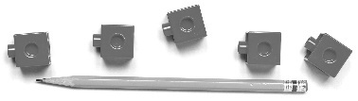  L’élève laisse des espaces ou des chevauchements en essayant d’aligner les cubes bout à bout. | L’élève utilise des cubes pour mesurer, mais n’aligne pas la base du premier cube au bout de l’objet à mesurer.  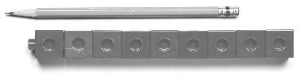 | 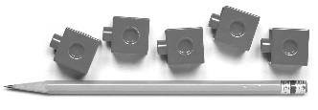  L’élève aligne la base du premier cube et le bout de l’objet à mesurer, mais il y a de petits espaces. | 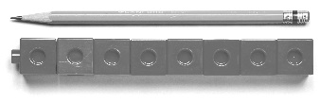  L’élève emboîte les cubes et aligne la base du train sur le bout de l’objet à mesurer.
Observations et documentation

